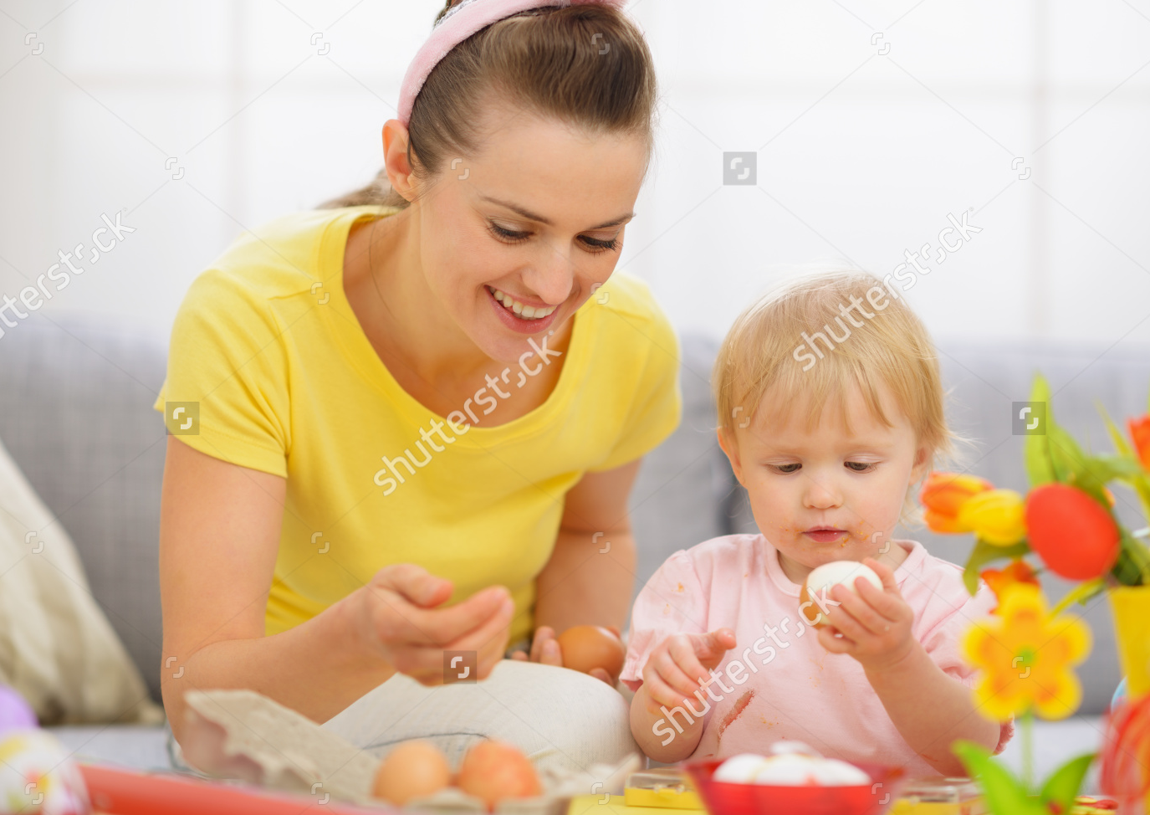
Veľkonočné vajíčka v strave batoľaťa?
Veľkonočný čas sa nám automaticky spája so symbolom jarnej plodnosti, s vajíčkom. Patrí vajce k potravinám, ktoré by sme mali zaradiť do stravy batoľaťa? Je pravdou alebo mýtom, že vajce spúšťa potravinovú alergiu?
Bratislava, 4. apríl 2017
Správna nutričná príprava v batoľacom veku sa neskôr pozitívne odrazí na zdravom fyzickom a mentálnom vývoji dieťaťa. Iniciatíva Prvých 1000 dní, ktorá sa zaoberá problematikou vhodnej a nutrične bohatej stravy pre tehotné mamičky a deti počas prvých rokov života, odporúča zaradiť do stravy vajíčko už v období medzi 5. – 12 mesiacom. Malo by byť súčasťou obdobia príkrmov, keď je ešte dieťa dojčené, ale už sa zoznamuje aj s prvými potravinami.

Vajce ako superpotravina
Vaječné bielkoviny sú podľa WHO najľahšie stráviteľné bielkoviny živočíšneho pôvodu (98 – 100 % bielkoviny dokážeme stráviť!). Vajcia obsahujú tiež vhodný pomer všetkých troch základných typov mastných kyselín: nasýtených, mononenasýtených a polynenasýtených. Energetická hodnota jedného vajca je pritom približne 80 kcal/335 kJ.
Vajcia poskytujú dlhotrvajúcu energiu. Nezaťažujú organizmus, energia z bielkovín sa ľahšie a dlhšie vstrebáva. Vajcia vďaka obsahu cholínu v žĺtku stimulujú vývoj mozgu, zlepšujú koncentráciu, dobu pozornosti a sústredenie. Vajce obsahuje vo vyváženom pomere vitamíny A, D, E, K, B 12, niacín a stopové minerálne prvky.
„Asi máloktorá potravina v prírode v sebe spája tak vysoký obsah živín, vitamínov, minerálov ako vajce,“ hovorí doc. MUDr. Miloš Jeseňák, PhD, MBA, imunológ a alergológ z Univerzitnej nemocnice v Martine. „Treba mať na pamäti, že hoci vajce môlže byť alergénom, alergia naň sa vyskytuje len u malého percenta polulácie. V prípade, ak sa alergia u batoľaťa nepotvrdí a dieťa naň klinicky nereaguje, by vajce v strave dieťaťa nemalo chýbať“.

Správna úprava
Pre našich najmenších je najvhodnejšia úprava vajíčka varenie. Vajce by sme mali variť dieťaťu vo vriacej vode tak, aby bolo poriadne natvrdo uvarené. Prvý kontakt môže mať dieťa s bielkom a žltkom, ktoré rotlačíme nadrobno lyžičkou. Tak, ako aj pri iných potravinách, aj v tomto prípade spočiatku podávame len veľmi malé množstvá, aby sa dieťa s potravinou zoznámilo.
Uvarené vajce môžeme využiť aj na zahustenie zeleninových kašičiek, využívame pri tom rovnako bielko ako žĺtko. Pre väčšie batoľatá môžeme vajce podávať nakrájané na krúžky s pečivom a zeleninou. Úprava v podobe miešaných vajec, omelety či volského oka môže prísť na rad v detskej strave o čosi neskôr ako varené vajce, ale stále treba rátať s kvalitnou tepelnou úpravou.

